**Отчет**

**о деятельности Центра «Точка Роста» МКОУ «Балакуринская СОШ»**

**за 3й квартал 2024 учебного года**

Основной целью Центра «Точки роста» является формирование у обучающихся современных технологических и естественно-научных навыков по предметным областям, а также внеурочной деятельности.

Согласно учебно-воспитательному плану трех месяцев (март, апрель и май) были организованы внеклассные мероприятия, открытие уроки и конкурсы.

По плану была экскурсия в Центр «Точка Роста» 9-11 классов. 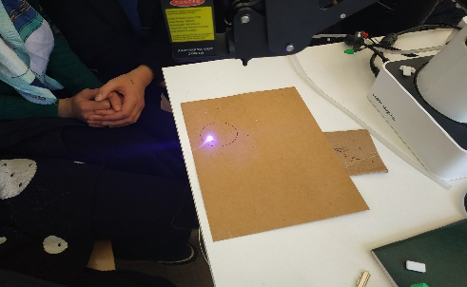

В МКОУ «Балакуринская СОШ» была проведена встреча с участниками специальной военной операции, участники СВО кратко объяснили, что происходит на территории Донецска и Луганск.

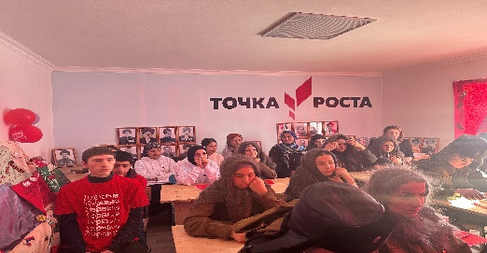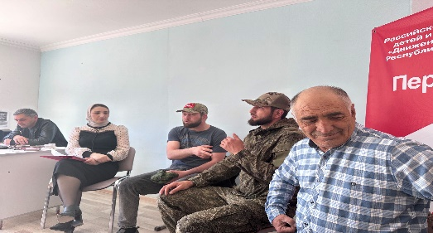

Была проведена лабораторная работа по «Роботехнике» с учащимися 7-х классов

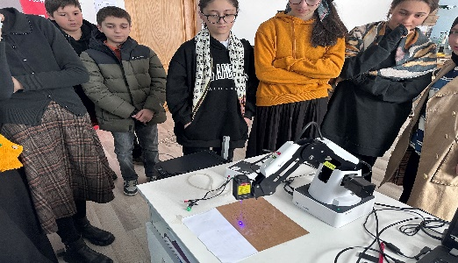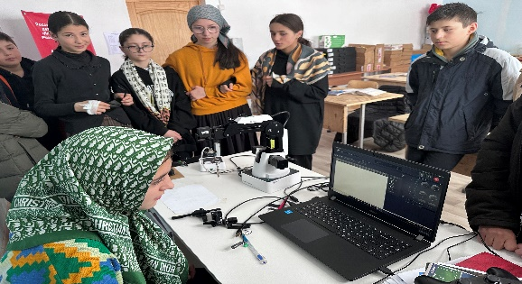

Также были организованы просмотр видео-фильмов для учащихся.

В МКОУ «Балакуринская СОШ» проведено грандиозно празднования Дня Победы ВОВ

